

ΕΛΛΗΝΙΚΗ ΔΗΜΟΚΡΑΤΙΑ
ΥΠΟΥΡΓΕΙΟ ΝΑΥΤΙΛΙΑΣ ΚΑΙ ΝΗΣΙΩΤΙΚΗΣ ΠΟΛΙΤΙΚΗΣ
ΑΡΧΗΓΕΙΟ ΛΙΜΕΝΙΚΟΥ ΣΩΜΑΤΟΣ – ΕΛΛΗΝΙΚΗΣ ΑΚΤΟΦΥΛΑΚΗΣ

Te’;

Παρασκευή, 06 Δεκεμβρίου 2024

Μήνυμα κ. Αρχηγού Λιμενικού Σώματος – Ελληνικής Ακτοφυλακής

για την εορτή του Αγίου Νικολάου

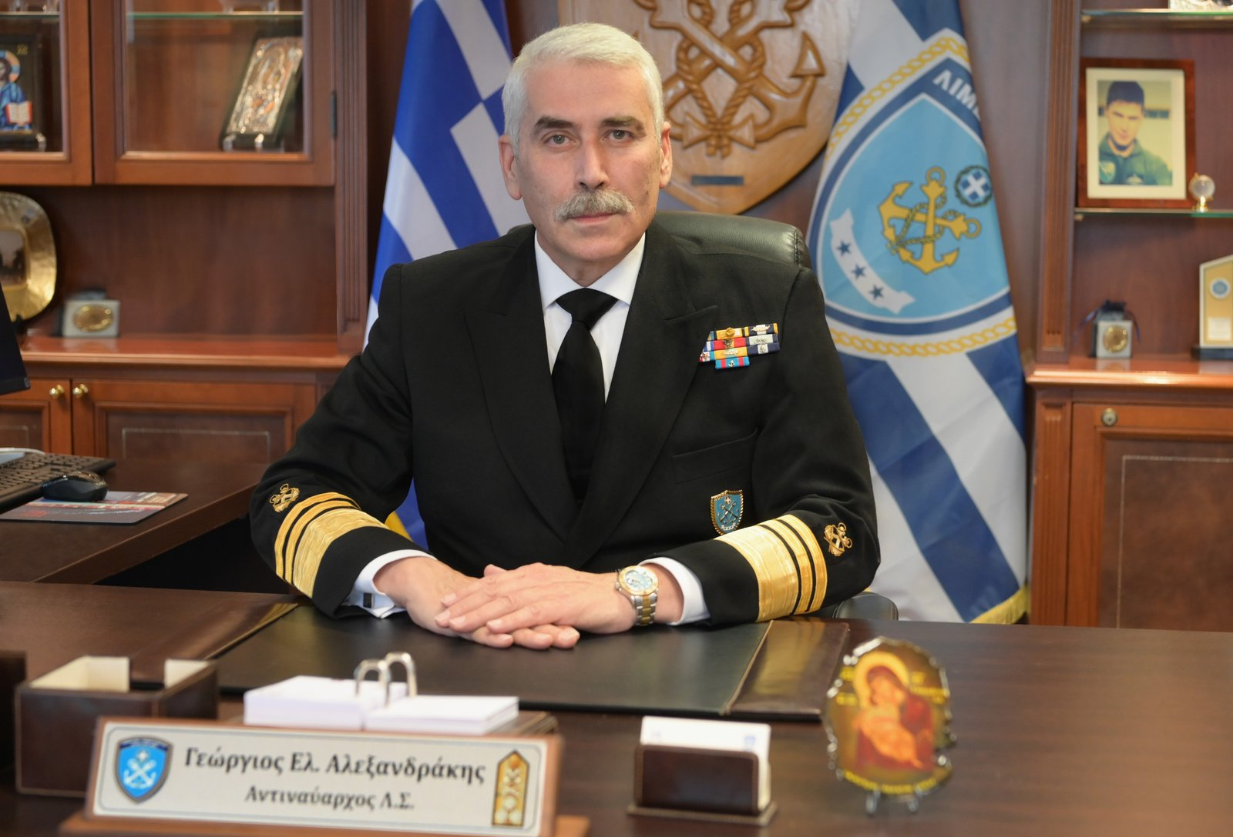

Αξιωματικοί, Ανθυπασπιστές, Υπαξιωματικοί και Λιμενοφύλακες

Γυναίκες και Άνδρες του Λιμενικού Σώματος – Ελληνικής Ακτοφυλακής,

Ανήμερα του εορτασμού του Αγίου Νικολάου, πιστοί στις παραδόσεις και αξίες του Έθνους και της ναυτοσύνης μας, τιμούμε τον φύλακα των απανταχού θαλασσοπόρων, προστάτη του Λιμενικού Σώματος-Ελληνικής Ακτοφυλακής και του εμπορικού μας ναυτικού.
Με αφορμή τη σημερινή εορτή, θέλω να συγχαρώ τον καθένα σας προσωπικά για την τιτάνια προσπάθεια που νυχθημερόν καταβάλλετε διασώζοντας ανθρώπινες ζωές, προλαμβάνοντας και καταστέλλοντας το έγκλημα και προστατεύοντας τις σύγχρονες Θερμοπύλες, τα εξωτερικά σύνορα της Ελλάδας και της Ευρωπαϊκής Ένωσης.
Είμαι υπερήφανος που είστε παρόντες σε όλα τα ύδατα της Πατρίδας και της υφηλίου, 24 ώρες τη μέρα, 7 μέρες την εβδομάδα, 365 μέρες το χρόνο, οπουδήποτε προκύψει ανάγκη συνδρομής προς τους θαλασσοπόρους, τα ελληνικά πλοία και τους έλληνες ναυτικούς, σε ήρεμες αλλά και σε ταραγμένες θάλασσες.

Εύχομαι να σας συνοδεύει πάντα η ευλογία και η προστασία του Αγίου Νικολάου.

Είθε ο Άγιος Νικόλαος σκέπει τις ελληνικές θάλασσες, τα πλοία και τους ναυτικούς μας.

Χρόνια Πολλά με υγεία, ευημερία και πρόοδο σε εσάς και τις οικογένειές σας.

